La seguente relazione fa riferimento alla Bottega del Sapere tenutasi sabato 1 giugno 2019 presso l’esercizio commerciale Libreria Martincigh. Il docente coinvolto, Alessio Fornasin, appartiene al Dipartimento di Scienze Economiche e Statistiche dell’Università degli Studi di Udine e hanno sostenuto un incontro con la popolazione, trattando il seguente il tema: “Quanti soldati italiani morirono nella Prima Guerra Mondiale? Anatomia di un’inutile strage”
Botteghe del sapere - Udine, 1° giugno 2019
Alessio Fornasin (Università di Udine - Università di Trieste)

Quanti soldati italiani morirono nella Prima guerra mondiale? Anatomia di un'inutile strage

Oggigiorno esistono molteplici fonti che indicano i caduti italiani della Grande guerra. Ad esempio lo “Scenario classico” detto “Mainstream del 1925 (Mortara) tiene conto di 651.000 caduti. La fonte “High counters” del 2014 (Scolè) conta 709.000 morti e infine è presente la “Visione Eretica” del 2017 (Fornasin) con 558.000 caduti.

Due pietre angolari del “Mainstream” (G. Mortara and C. Gini):

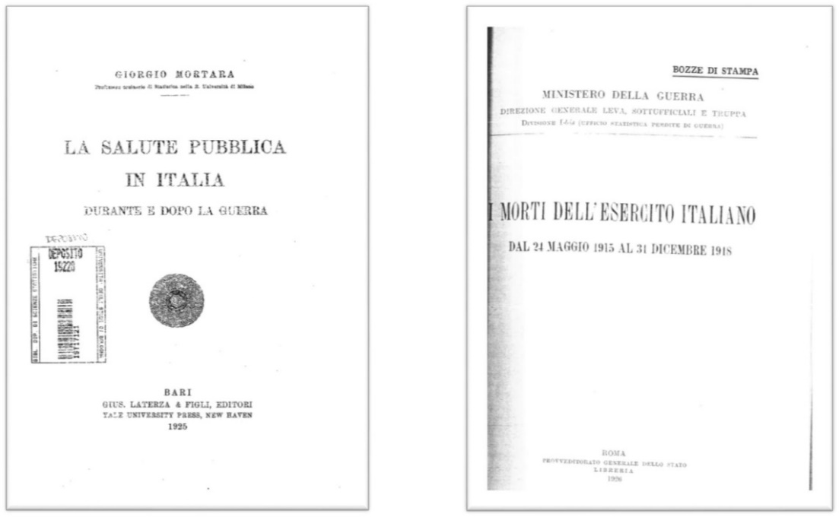

In passato sono state fatte parecchie stime riguardanti i caduti italiani della Grande guerra:
Fonte | Anno | Fine | N. caduti
 | pubb. | periodo
Comando Supremo | 1918 | 11/11/18 | 460.000
Comando Supremo | 1921 | 31/12/20 | 564.000
Commissione riparazioni | 1921 | 30/04/20 | 651.000
Gini e Livi 1924 | 1924 | 31/12/18 | 575.000
Mortara 1925 | 1925 | 31/12/20 | 600.000
Gini 1926 | 1926 | 10/09/25 | 652.000
Gini 1926 | 1926 | 04/11/18 | 571.000
Albo d’oro 1926-1964 | 1926-1964 | 20/10/20 | 529.025

La “Visione eretica” del 2017 si basa su diverse fonti: l’Albo d’oro vol. 26, Veneto I, del 1964 e il vol. 27, Veneto II, del 1964. L’albo d’oro è stato pubblicato il 28 volumi tra il 1926 e il 1964, registrando 592.025 morti.

L’Albo d’oro si caratterizza grazie ad una pluralità di fonti, tra cui: i comuni, la croce rossa, gli uffici notizie, l’esercito e la direzione generale delle pensioni di guerra. Contiene dati individuali ed è trasparente nei criteri di compilazione, stando alle fonti di Zugaro del 1926. L’ albo d’oro possiede vari punti di forza, come ad esempio: le pochissime duplicazioni, la coerenza interna dei dati, la coerenza tra dati ed eventi e possibilità di riscontri con altre fonti. Tuttavia, presenta dei limiti come le esclusioni internazionali, le omissioni non intenzionali e inclusioni non pertinenti

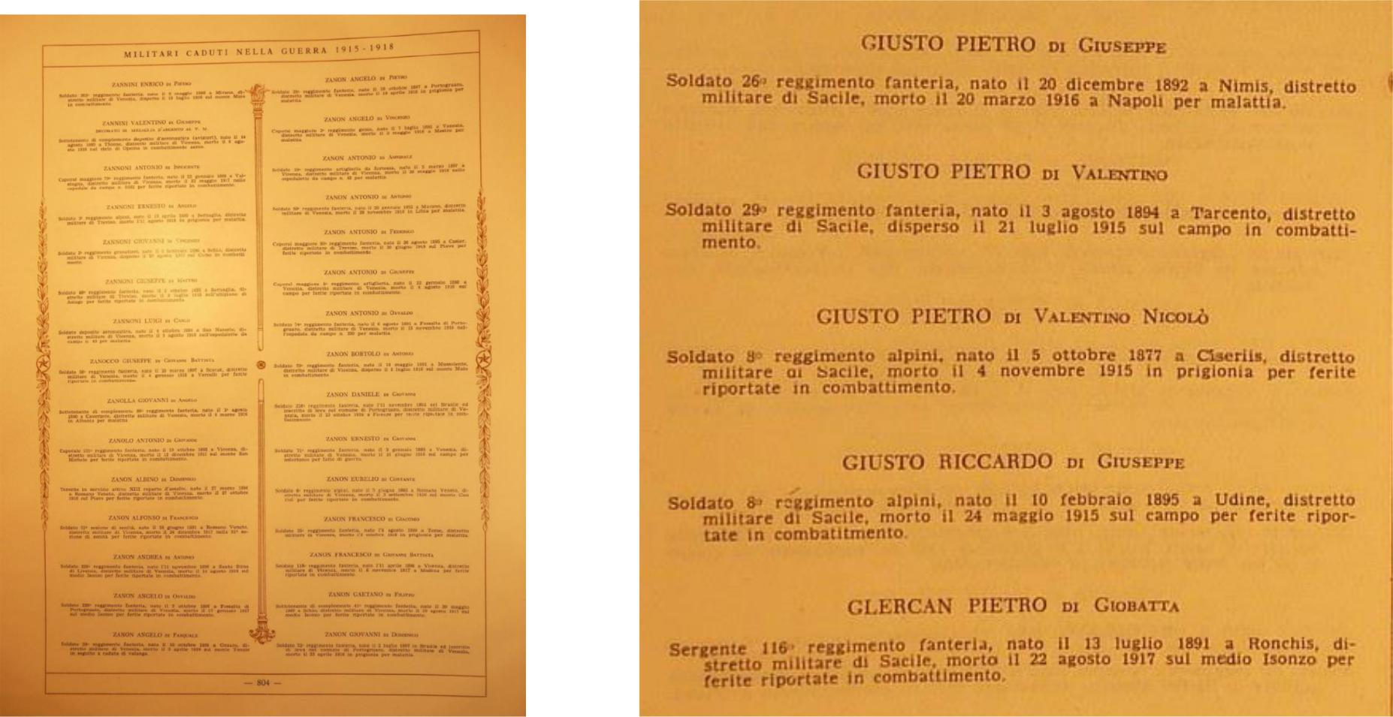

Il seguente grafico rappresenta i soldati deceduti in serie annuale utilizzando come fonte l’Albo d'oro 1926-1964; Glei et al. 2005.

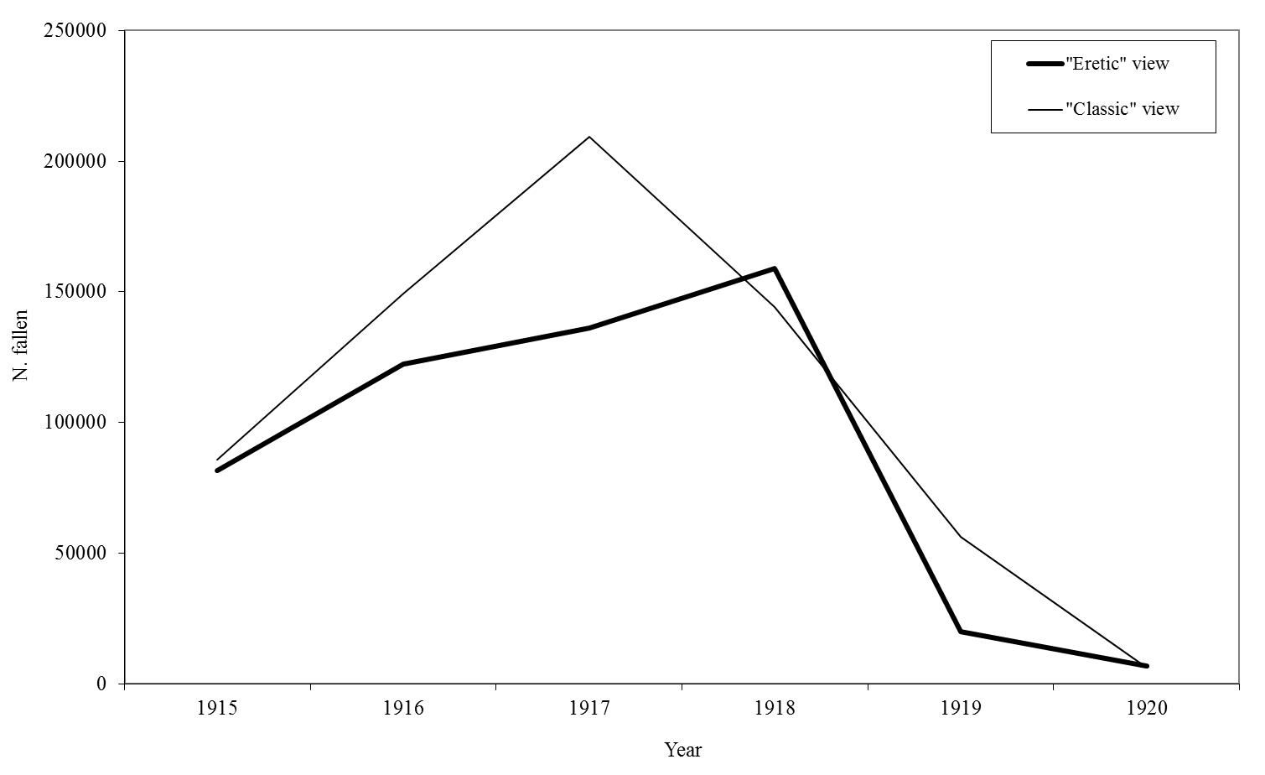

Utilizzando sempre come fonte l’Albo d’oro del 1926-1964. Possiamo indicare nel seguente grafico il numero dei morti in guerra per mese, a partire dal maggio 1915, fino al novembre 1918

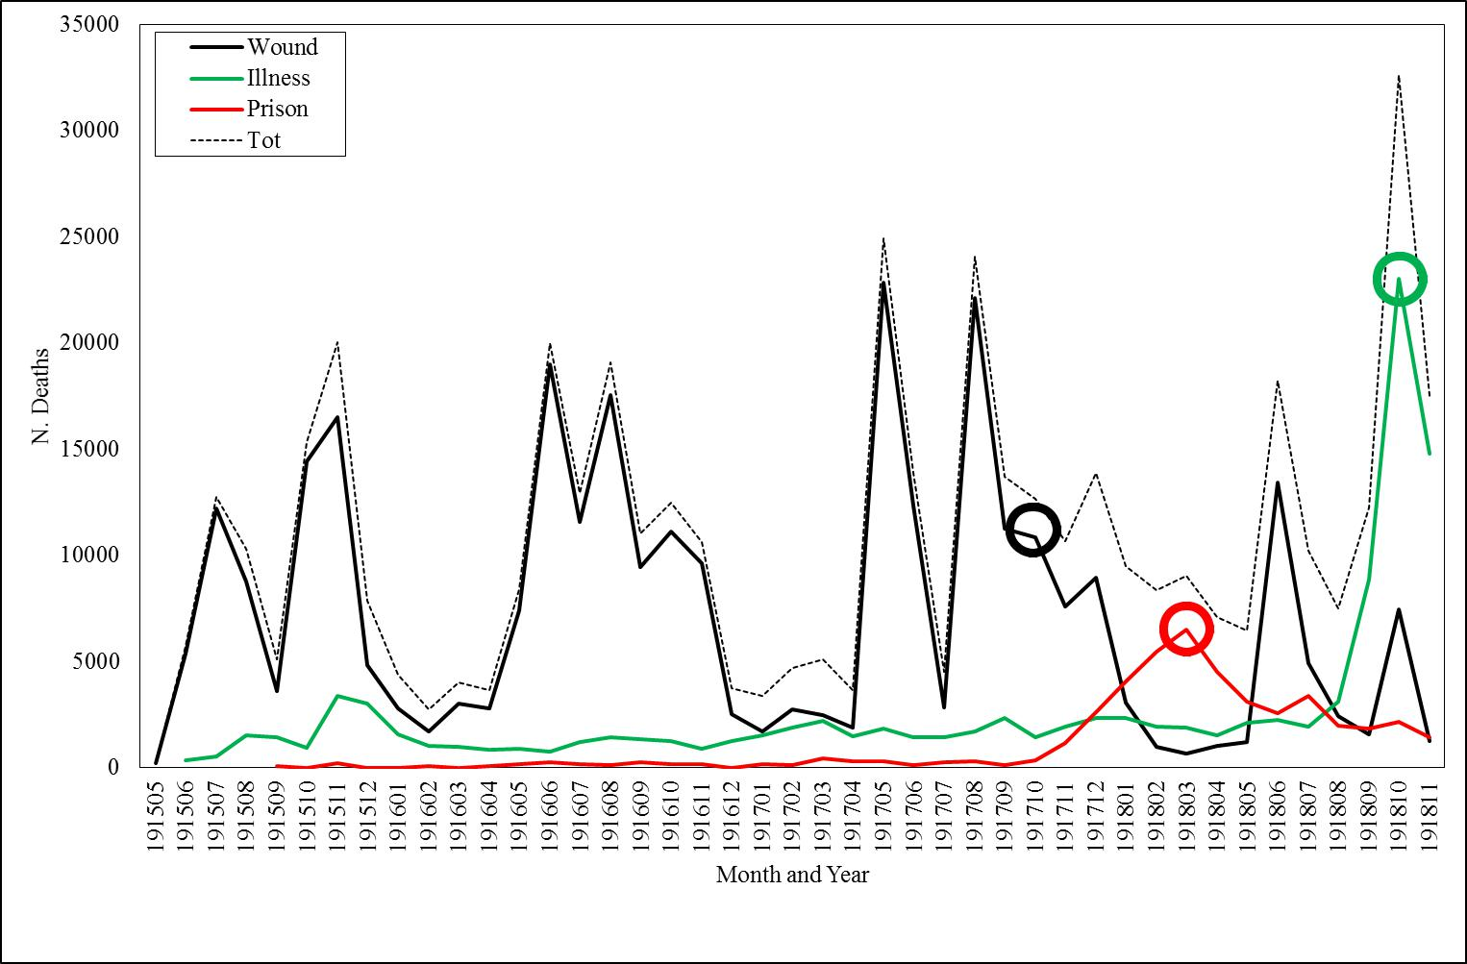

Tuttavia è naturale porsi la questione: quanto è affidabile l’Albo d’oro? Le risposte a questa domanda variano molto a seconda della posizione e della fonte impiegata per le proprie ricerche. I sostenitori della “Teoria eretica” affermano l’affidabilità dell’Albo d’oro mentre i critici sostenitori della versione “mainstream” affermano la teoria opposta.

Tuttavia c’è una consistente differenza del 22,9% tra l’Albo d’oro e i dati ‘veri’ della teoria “Mainstream”, 650.000 caduti invece di 529.000. Mentre la differenza tra l’Albo d’oro e la visione eretica è più marginale, solo il 5,5%, 558.000 morti invece di 529.000. A questo punto viene spontaneo chiedersi, quale di questi due dati è il più plausibile?

La ricerca sull’anatomia di questa inutile strage porta alla riabilitazione di una fonte, e comprende una constatazione, due casi di studio, tre prove contro l’Albo d’Oro e tre prove a favore dell’Albo d’Oro.

Nella seguente tabella sono indicati quanti soldati italiani sono morti a causa della guerra (in migliaia) secondo le diverse fonti considerate.

 |  |  |  | Diff. %
Causa o contesto | Albo d'oro | Mortara | Gini | Mortara-Gini
Ferita (1915-18) | 331 | 378 | 397 | -5,0
Malattia (1915-18) | 126 | 157 | 107 | 31,8
In cattività (1915-18) | 46 | 90 | 67 | 25,6
Tutte le cause (1919-20) | 26 | 26 | 54 | -107,7
Totale | 529 | 651 | 625 | 4,0

Ora dividiamo questo studio in diversi casi. Il primo caso prende in considerazione i morti in combattimento, tra 24 maggio1916 ed il 4 novembre 1918). Il Mortara indica 378.000 morti, mentre i diari dei reggimenti 322.000 e l’albo d’oro 331.000.

La seconda fonte, la “Visione Eretica” contiene i diari di tutti i reggimenti di fanteria (inclusi Alpini e Bersaglieri) ed è stata pubblicata in dieci volumi dal 1924 al 1931. Inoltre contiene vari documenti tra cui la stoia militare dei singoli soldati.

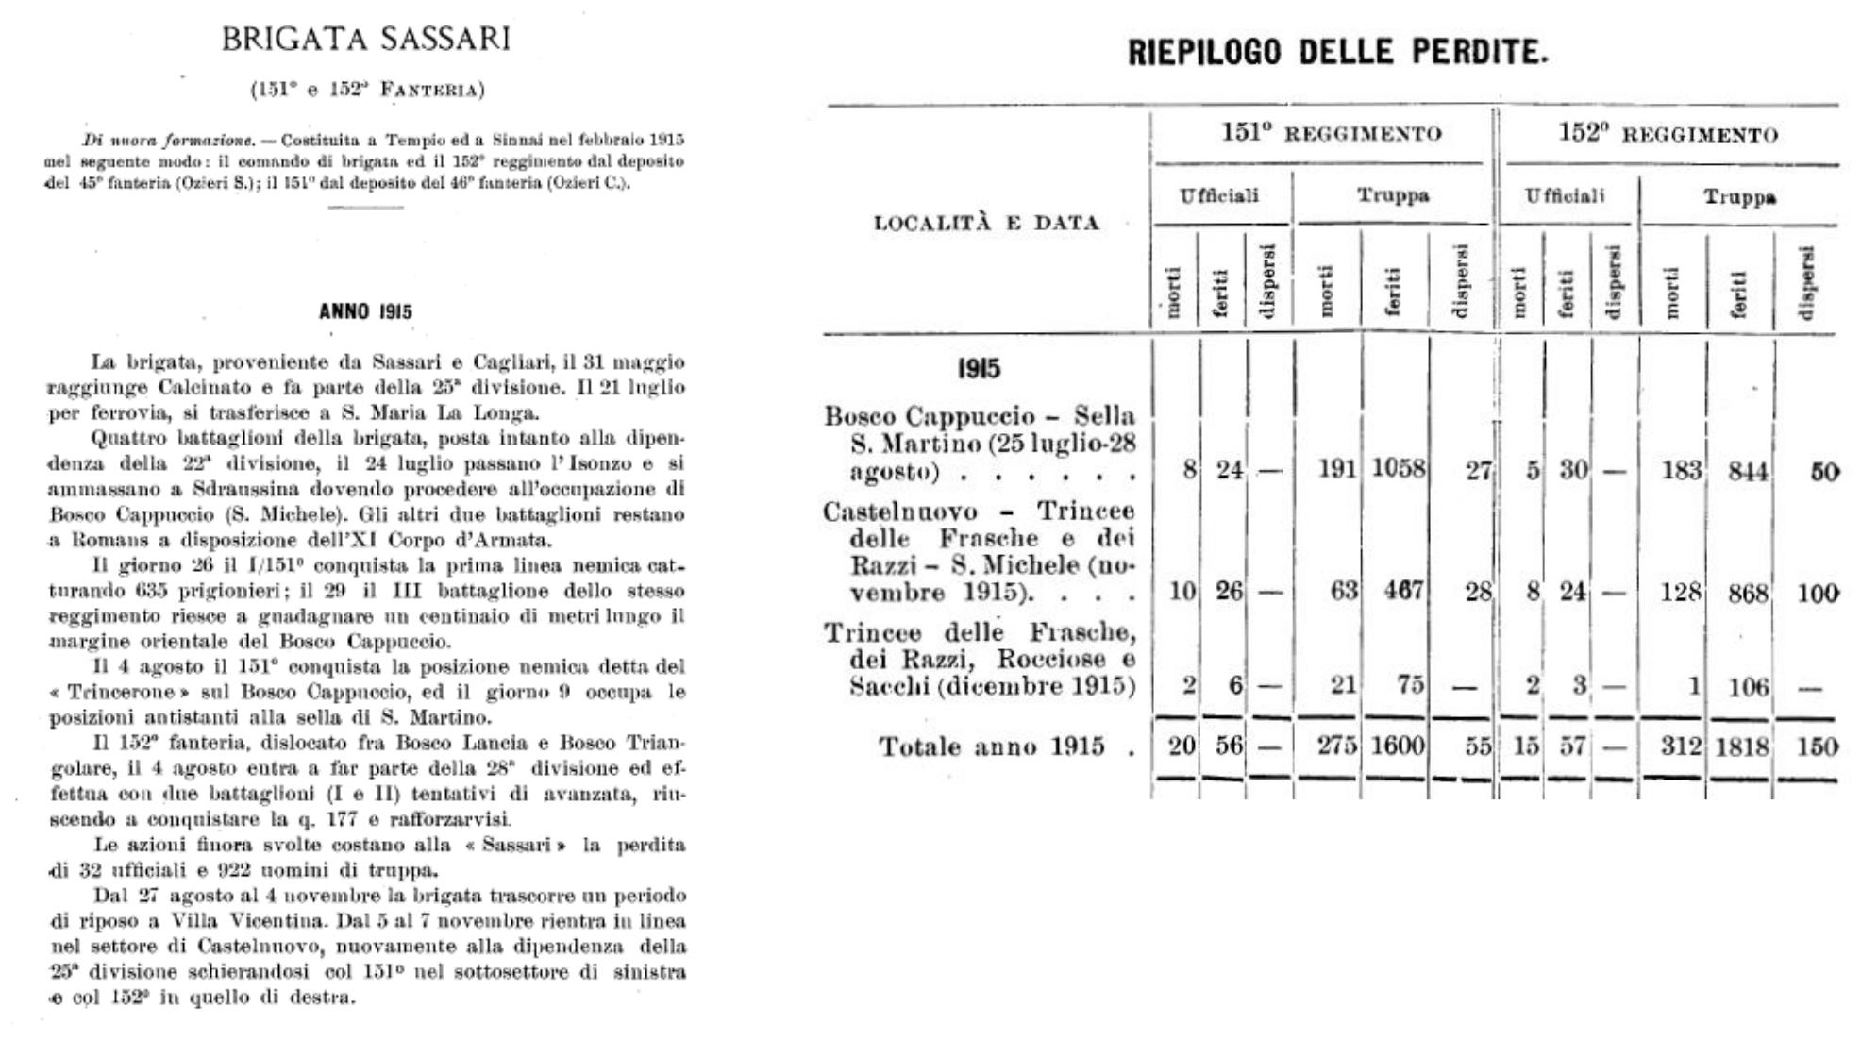

Il seguente grafico mostra i morti in combattimento considerando l’Albo d’oro, il Mortara e i diari dei regimenti:

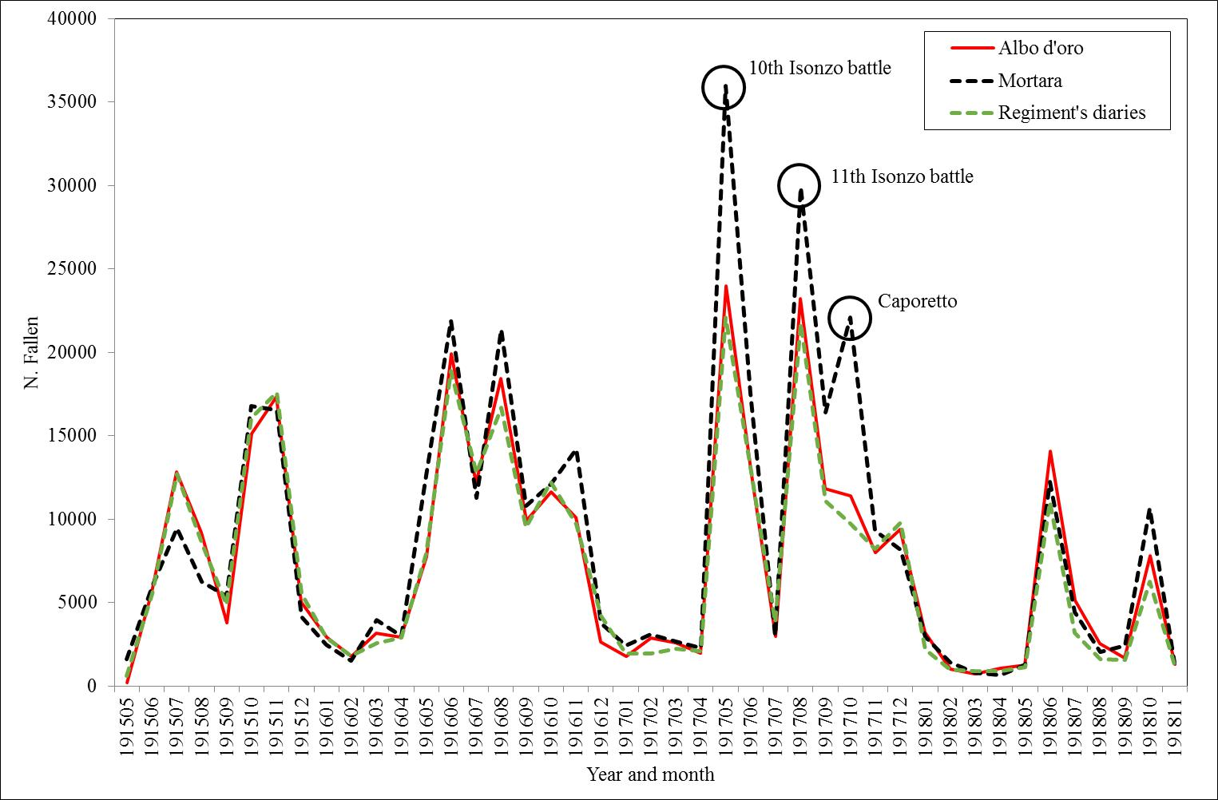

A questo punto è doveroso considerare quanti soldati sono caduti come prigionieri di guerra. Secondo il Paradigma del 1993 (Procacci) furono 100.000, mentre secondo il Mortara furono tra i 90.000 ed i 100.000. Secondo il Gini ed una sua successiva correzione furono 67.000, mentre per gli “High counters” più di 100.000. Infine la Visione eretica ne conta “solamente” 50.000.
Il Gini spiega che i morti in cattività non possono rappresentare tutti i “veri” prigionieri. Infatti nella sua versione vengono indicati i morti per malattia, circa 51.000, i morti per ferita, circa 16.000 ed i caduti in battaglia. circa 11.000, per un totale di 78.000 di caduti.

Ora prendiamo in considerazione le tre evidenze contro l’Albo d’oro. Bisogna indicare le differenze tra l’Albo d’oro e i dati presunti veri considerando i soldati italiani morti in cattività:

 |  |  | N. | N. morti | N. morti
 | Distretto | Classi | Prigionieri | Ruoli | Albo | N. mancanti | % mancanti
 | Udine | 1895 | 328 | 33 | 29 | 4 | 13,8
 | Vicenza | 1897-99 | 1921 | 267 | 258 | 9 | 3,5
 | Sassari | 1895 | 151 | 10 | 9 | 1 | 11,1
 | Como | 1895-98 | 1769 | 185 | 184 | 1 | 0,5
 | Padova | 1876-99 | 10571 | 1271 | 1241 | 30 | 2,4
 | Rovigo | 1876-99 | 3762 | 444 | 435 | 9 | 2,1
 | Totale |  | 18502 | 2210 | 2156 | 54 | 2,50

Di conseguenza bisogna considerare che non tutti soldati morti lasciavano un diritto alla pensione, alcune cifre sommano pensioni indirette (morti) e pensioni dirette (invalidi). La differenza tra il numero di domande di aventi diritto e alta poiché molte pensioni erano temporanee. Le pensioni di guerra stimate oscillato tra 592.000 e 750.000.

La seconda evidenza contro l’Albo d’oro e rappresentata dallo stato civile dei decessi. È importantissimo fare attenzione alle doppie registrazioni delle autorità militari, alle doppie registrazioni delle autorità civili, alla sovrastima dei morti dopo la fine della guerra ed alla sovrastima dei morti in prigionia.
Autorità militari | 561.000
Autorità civili | 82.000
Morti dopo la fine della guerra | 77.000
Morti in prigionia | 90.000
Totale | 810.000

La terza evidenza contro l’Albo d’oro prende in considerazione il proprio archivio, composto da più di 700.000 fascicoli, quindi è necessario prestare attenzione ai dossier duplicati e ai dossier dei soldati che non avevano i requisiti per svolgere la propria funzione.

Per concludere mostreremo le tre prove a favore dell’Albo d’oro.
La prima prova è rappresentata dalla differenza di morti a livello locale con l’Albo d’oro. La seguente tabella ci indica che la differenza oscilla da lo 0 e il 14%:
 | Municipality | N. | Albo d'oro | Diff. N | Diff. %
 | Cumiana (TO) | 95 | 90 | 5 | 5.6
 | Bobbio Pellice (TO) | 25 | 25 | 0 | 0.0
 | Vigevano (PV) | 324 | 305 | 19 | 6.2
 | Collio (BS) | 61 | 56 | 5 | 8.9
 | Desenzano del Garda (BS) | 148 | 130 | 18 | 13.8
 | Limone sul Garda (BS) | 14 | 14 | 0 | 0.0
 | Salò (BS) | 93 | 90 | 3 | 3.3
 | Toscolano-Maderno (BS) | 94 | 85 | 9 | 10.6

La seconda prova a favore ci indica la differenza dei capitani morti tra Albo d’oro e diario dei corpi:

 | N.
Diari dei corpi | 1.186
Albo d’oro | 1.154
Differenza | 32
% | 2,8

La terza ed ultima prova a favore dell’Albo d’oro pone il collegamento tra i ruoli matricolari e l’albo d’oro prendendo in considerazione i morti per ferita e i dispersi:

 |  | Ruoli | Albo | Diff. N. | Diff. %
 |  |  | d’oro
 | Vicenza 1897-98 | 435 | 404 | 31 | 7.7
 | Sassari 1895 | 364 | 355 | 9 | 2.5

